분류:

Greedy

제목:

우유 축제

문제:

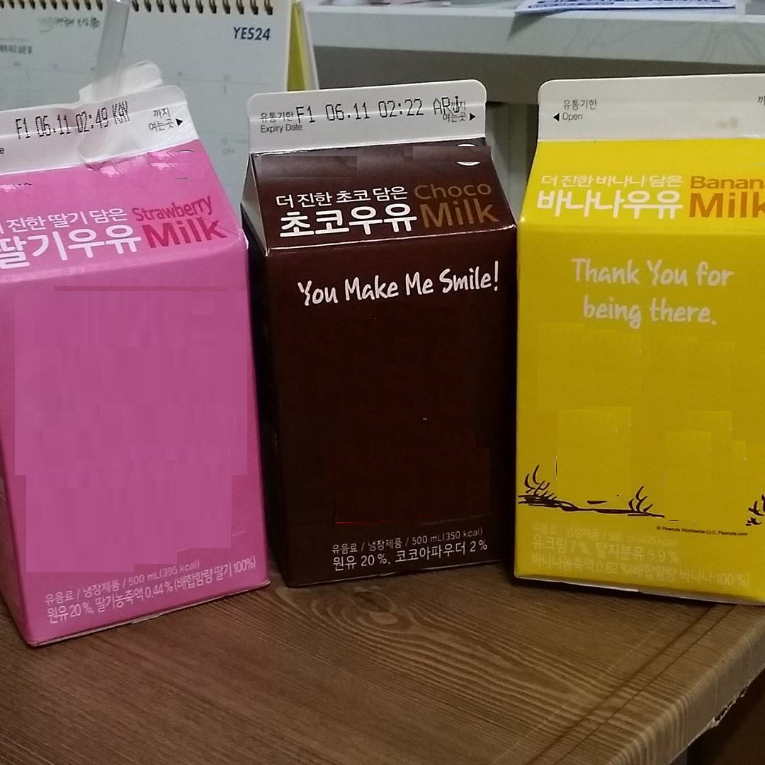

영학이는 딸기우유, 초코우유, 바나나우유를 좋아한다.

입맛이 매우 까다로운 영학이는 자신만의 우유를 마시는 규칙이 있다.

1. 맨 처음에는 딸기우유를 한 팩 마신다.

2. 딸기우유를 한 팩 마신 후에는 초코우유를 한 팩 마신다.

3. 초코우유를 한 팩 마신 후에는 바나나우유를 한 팩 마신다.

4. 바나나우유를 한 팩 마신 후에는 딸기우유를 한 팩 마신다.

영학이는 우유 축제가 열리고 있는 우유거리에 왔다. 우유 거리에는 우유 가게들이 일렬로 늘어서 있다.

영학이는 우유 거리의 시작부터 끝까지 걸으면서 우유를 사먹고자 한다.

각각의 우유 가게는 딸기, 초코, 바나나 중 한 종류의 우유만을 취급한다.

각각의 우유 가게 앞에서, 영학이는 우유를 사마시거나, 사마시지 않는다.

우유거리에는 사람이 많기 때문에 한 번 지나친 우유 가게에는 다시 갈 수 없다.

영학이가 마실 수 있는 우유의 최대 개수를 구하여라.

입력:

첫째 줄에 우유 가게의 수 N이 주어진다. (1 ≤ N ≤ 1000)

둘째 줄에는 우유 가게 정보가 우유 거리의 시작부터 끝까지 순서대로 N개의 정수로 주어진다.

0은 딸기우유만을 파는 가게, 1은 초코우유만을 파는 가게, 2는 바나나우유만을 파는 가게를 뜻하며, 0, 1, 2 외의 정수는 주어지지 않는다.

출력:

영학이가 마실 수 있는 우유의 최대 개수를 출력하시오.

예제 입력:

7

0 1 2 0 1 2 0

예제 출력:

7